Kép és vers

- Magyarázd meg, hogyan kapcsolódik az alábbi kép a vershez!

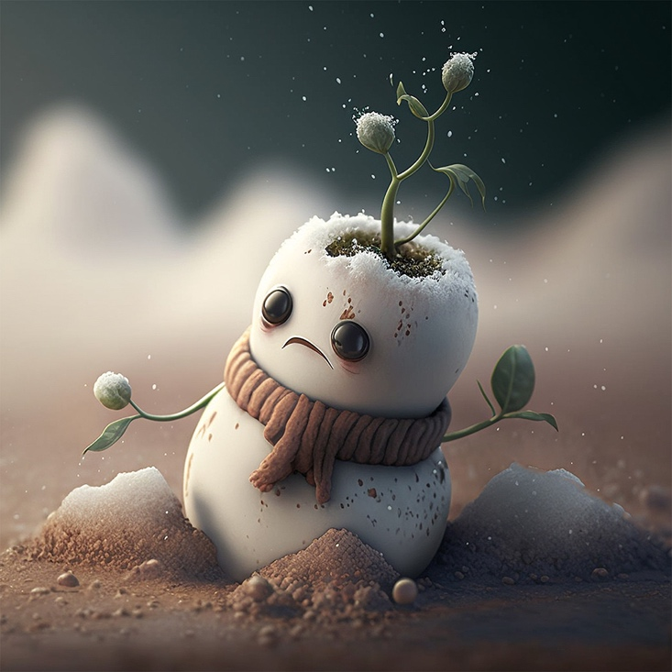

- Készíts egy olyan képet, ami szerinted jól illusztrálja a verset!

